О мобильном приложении МЧС России
Уважаемые граждане!
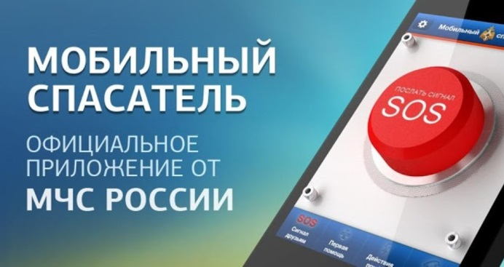
Специалистами Информационно-аналитического центра МЧС России разработано мобильное приложение «МЧС России». Сервис разработан как личный помощник пользователя и призван содействовать формированию культуры безопасного поведения, как среди взрослого, так и среди подрастающего поколения.
На данный момент в приложении доступны рубрики с полезной информацией: «Что делать?», «МЧС рекомендует», «Первая помощь», «Карта рисков», «Проверь свою готовность», «Проверь свои знания».
Так, в разделе «Что делать?» пользователю доступен порядок действий и правила поведения в экстренной ситуации с голосовым помощником.
Раздел «МЧС рекомендует» - это хранилище знаний о безопасности, рассказывающий о причинах возникновения ЧС и их предупреждении.
В «Первой помощи» содержатся сведения о действиях при оказании первой помощи пострадавшему до прибытия медиков.
«Карта рисков» содержит ежедневный оперативный прогноз о возможных угрозах природного характера. Разделы «Проверь свою готовность» и «Проверь свои знания» носят интерактивный характер и содержат чек-листы по проверке личной готовности и готовности жилища к возможным ЧС, а также различные тесты, позволяющие проверить знания о действиях при ЧС.
В перспективе в приложении будут реализованы новостная лента и онлайн информирование о неблагоприятных погодных явлениях, в том числе штормовых предупреждениях. Кроме того, добавится функционал по регистрации туристских групп.
Приложение доступно для бесплатного скачивания в онлайн- магазинах Google Play, Арр Store и работает на операционных системах мобильных устройств Android и iOS. Также ссылки для скачивания размещены в верхней части на официальных сайтах МЧС России и Главного управления МЧС России по Ханты-Мансийскому автономному округу - Югре.

